Správa o činnosti pedagogického klubu

- Prioritná os | Vzdelávanie
- Špecifický cieľ | 1.1.1 Zvýšiť inkluzívnosť a rovnaký prístup ku kvalitnému vzdelávaniu a zlepšiť výsledky a kompetencie detí a žiakov
- Prijímateľ | Základná škola, Štúrova 341, Hanušovce nad Topľou
- Názov projektu | Rozvoj funkčnej gramotnosti žiakov v základnej škole
- Kód projektu ITMS2014+ | 312011Q919
- Názov pedagogického klubu | Klub prírodovedy na 1. stupni ZŠ
- Dátum stretnutia pedagogického klubu | 21. 3. 2019
- Miesto stretnutia pedagogického klubu | Učebňa IKT 1. stupeň
- Meno koordinátora pedagogického klubu | Mgr. Anna Ondovová
- Odkaz na webové sídlo zverejnenej správy | www.zshanusovce.edupage.sk

- Manažérske zhrnutie:
krátka anotácia, kľúčové slová

Implementácia správne zvolených metód a foriem v edukácii má kladný vplyv na rozvoj kľúčových kompetencií, čo prispieva k rozvoju funkčnej gramotnosti. Pestrou škálou aktivít môžeme aj u žiakov so ŠVVP výrazne podporiť rozvoj prírodovednej gramotnosti.

Kľúčové slová: prírodovedná gramotnosť, organizačné formy vyučovania

- Hlavné body, témy stretnutia, zhrnutie priebehu stretnutia:

Rozvoj prírodovednej gramotnosti
1. Prírodovedná gramotnosť.
2. Organizačné formy a ich klasifikácia. Analýza organizačných foriem v predmete
prírodoveda.
3. Rozvoj prírodovednej gramotnosti v rámci medzipredmetových vzťahov u žiakov so
ŠVVP.
4. Diskusia

Priebeh stretnutia členov pedagogického klubu vychádzal z jednotlivých bodov.

1. Prírodovedná gramotnosť, jej úlohy, ciele a význam. Aplikácia úloh pre žiakov so ŠVVP vychádzajúcich z konkrétnych situácií a ich riešenie.

2. Zefektívnenie vyučovacieho procesu aplikáciou správne zvolených organizačných foriem pre žiakov so ŠVVP.

3. Rozvoj prírodovednej gramotnosti v rámci medzipredmetových vzťahov v konkrétnych témach u žiakov so ŠVVP. Tvorba cieľov a špecifikácia úloh pre žiakov so ŠVVP.
4. V závere si členovia odovzdali nápady, návrhy pri tvorbe úloh, námety aktivít pre obohatenie výučby.
- Závery a odporúčania:
Pestrou škálou aktivít môžeme žiakov ŠVVP podnecovať a motivovať ku komunikácií o danej téme. Sprostredkovať základné a veku primerané poznatky o prírodných, spoločenských, technických javoch a udalostiach a tým výrazne podporiť rozvoj prírodovednej gramotnosti.

- Vypracoval (meno, priezvisko) | Mgr. Anna Ondovová
- Dátum | 22. 3. 2019
- Podpis
- Schválil (meno, priezvisko) | PaedDr. Viera Hodošková
- Dátum | 22. 3. 2019
- Podpis

Príloha:
Prezenčná listina zo stretnutia pedagogického klubu
Fotografie účastníkov stretnutia
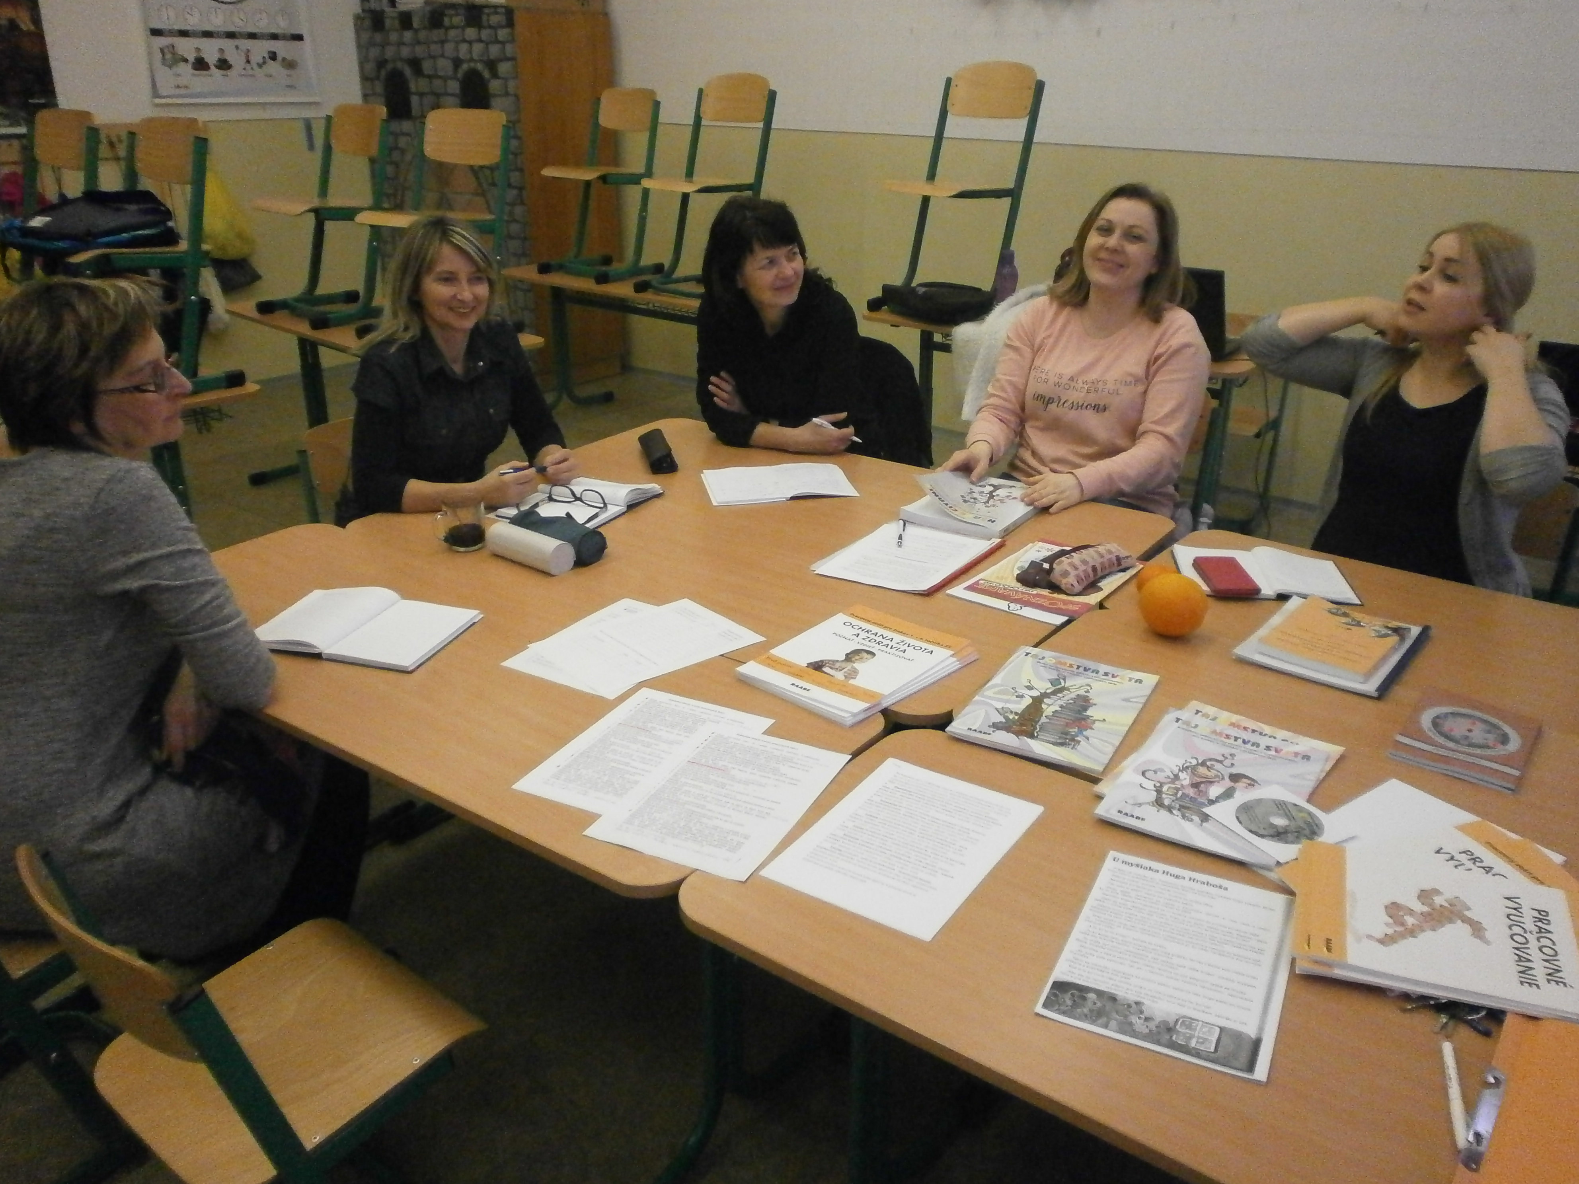Fotodokumentácia účastníkov pedag. klubu prírodovedy na 1. stupni ZŠ konaného dňa 21. 3. 2019

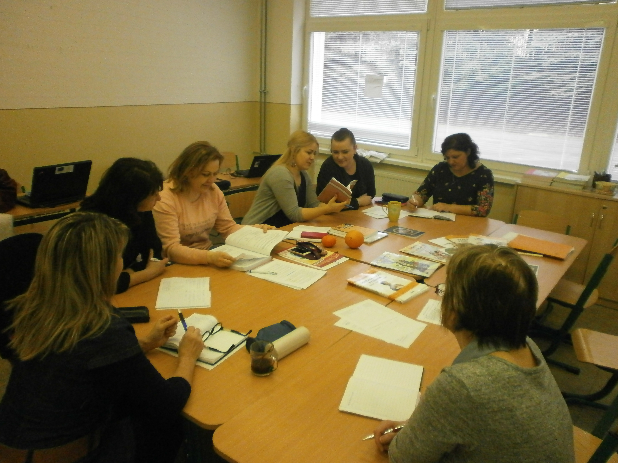

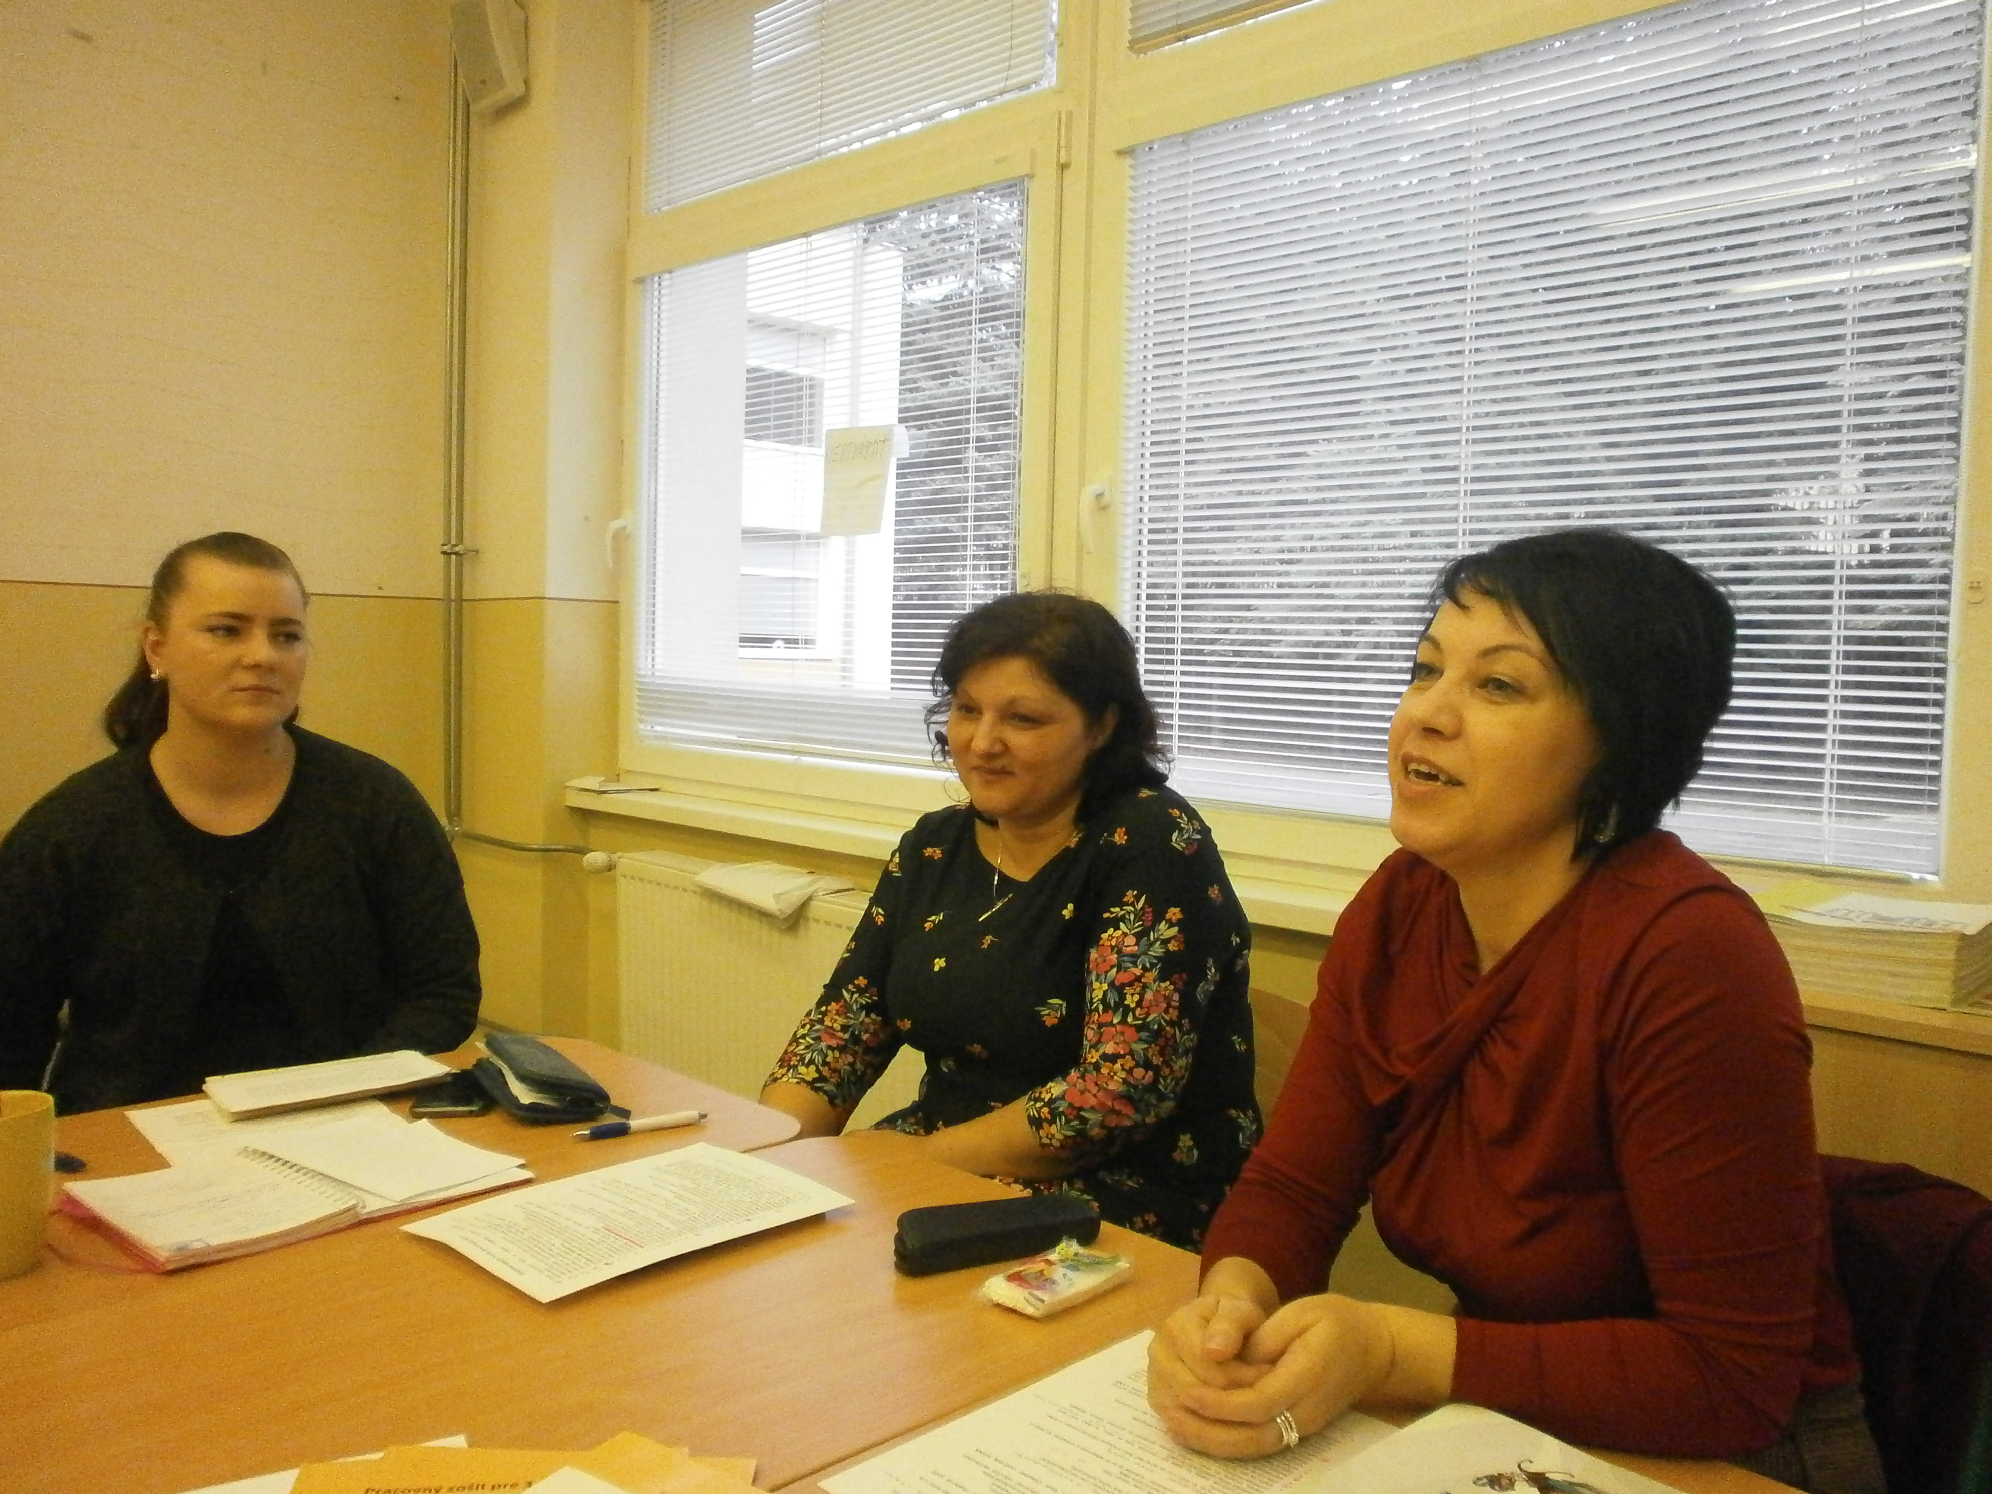

Spracovala Mgr. Anna Ondovová / koordinátor pedagogického klubu

Príloha správy o činnosti pedagogického klubu

Prioritná os: | Vzdelávanie
Špecifický cieľ: | 1.1.1 Zvýšiť inkluzívnosť a rovnaký prístup ku kvalitnému vzdelávaniu a zlepšiť výsledky a kompetencie detí a žiakov
Prijímateľ: | Základná škola, Štúrova 341, Hanušovce nad Topľou
Názov projektu: | Rozvoj funkčnej gramotnosti žiakov v základnej škole
Kód ITMS projektu: | 312011Q919
Názov pedagogického klubu: | Klub prírodovedy na 1. stupni ZŠ

PREZENČNÁ LISTINA

Miesto konania stretnutia: trieda II.A , ZŠ Hanušovce n/T
Dátum konania stretnutia: 2. 04. 2019
Trvanie stretnutia: od 14,00 hod do 17,00 hod

Zoznam účastníkov/členov pedagogického klubu:
č. | Meno a priezvisko, aprobácia | Podpis | Inštitúcia
1. | Mgr. Anna Ondovová, učiteľs.pre 1. st. ZŠ |  | ZŠ Hanušovce nad Topľou
2. | Mgr. Anna Ivaničová, učiteľs.pre 1. st. ZŠ |  | ZŠ Hanušovce nad Topľou
3. | Mgr. Monika Molitorisová, učiteľ.pre 1. st. ZŠ |  | ZŠ Hanušovce nad Topľou
4. | Mgr. Anna Rišková, učiteľs.pre 1. st. ZŠ |  | ZŠ Hanušovce nad Topľou
5. | Mgr. Ondrej Sabo, učiteľs.pre 1. st. ZŠ |  | ZŠ Hanušovce nad Topľou
6. | Mgr. Eva Tomčíková, učiteľs.pre 1. st. ZŠ |  | ZŠ Hanušovce nad Topľou
7. | Mgr. Daša Vargová, učiteľs.pre 1. st. ZŠ |  | ZŠ Hanušovce nad Topľou
8. | Mgr. Viera Vrlíková, učiteľs.pre 1. st. ZŠ |  | ZŠ Hanušovce nad Topľou
9. | Bc. Eva Gumanová, pg., asistent |  | ZŠ Hanušovce nad Topľou
10. | Bc. Gabriela Jurková, vychovávateľka |  | ZŠ Hanušovce nad Topľou

Meno prizvaných odborníkov/iných účastníkov, ktorí nie sú členmi pedagogického klubu a podpis/y:

č. | Meno a priezvisko | Podpis | Inštitúcia

